**Topologia Intranet**

**Wykonał: Kamil Kostun**

**Spis treści:**

**1.Infrastruktura** 2

**2.BAZY DANYCH** 2

2.1 Przykładowe funkcje: 2

**3.WIZUALIZACJA** 2

3.1 BootStrap 4 2

3.1.a Tabs: 2

3.1.b Alerty: 3

3.1. c Cards: 3

3.1.d List Group: 4

3.1.e Bs4.js - javascript: 4

3.2 PFBC: 5

3.2.a Base.php: 6

3.2.b Form.php: 6

3.2.c FormView.php: 7

3.3 DataTables/Jquery: 7

3.4 Ikony: 7

**4. Komponenty** 8

4.1 Moduły 8

4.1.a Ogólna informacja 8

4.1.b Plik Główny 8

4.1.c Foldery Pomocnicze 8

4.1.d Przykład stock_multi_brand 8

4.1.e Przykład dtm_transfers 9

# **1.Infrastruktura**

# **2.BAZY DANYCH**

**Do połączenia z Bazą danych oraz nią zarzadzania wykorzystujemy Framework PEAR MDB2 który oferuje szeroki zakres opcji.**

## 2.1 Przykładowe funkcje:

**Dzięki tej Funkcji możemy nawiązać połączenie z Bazą danych:**

* $database= $ MDB2::singleton( dsn , options)

**Z Kolei z pomocą funkcji quote możemy określić specyficzny format dla naszej wartości:**

* $database->quote

**Przy użyciu funkcji exec wykonujemy statement do Bazy**

* $database->exec -> execute.

**Możemy również ustalić konkretną wartość dla opcji przy pomocy:**

* $database->setOption(opcja, wartość)

**Przy pomocy funkcji własnej query2array zamieniamy wynik zapytania w Tablice:**

* Funkcja query2array( zapytanie, fetchmode , baza Danych )

# **3.WIZUALIZACJA**

## 3.1 BootStrap 4

**BootStrap jest frameworkiem ułatwiającym stylowanie elementów ale również proponuje dużą gamę gotowych rozwiązań.**

### 3.1.a Tabs:

**Jeśli chcemy zapamiętać dane po nieudanym przeslaniu formularza używamy funkcji :**

* Funkcja jsSavePos

**W Celu utworzenia Tabsa używamy:**

* Funkcja getTabsy



### 3.1.b Alerty:

**W Celu wygenerowanie własnego alerta używamy:**

* Funkcja getAlert -> tworzenie alertu ($content,$type,$lClose)



### 3.1. c Cards:

**Jeśli chcemy ustawić zdjęcie dla danego carda ( na dole lub na górze) używamy funkcji:**

* Funkcja SetImgTop/bottom( source , alt)

**W Celu utworzenia Carda używamy:**

* Funkcja getCard -> tworzy Carda ( Accordion, header , img , body , footer )

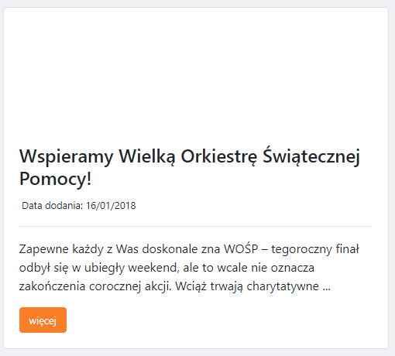

### 3.1.d List Group:

**Jeśli chcemy dodać zawartość do List Groupa używamy:**

* Funkcja addItem ( content , type , active )

**Jeśli chcemy utworzyć Listę używamy Funkcji :**

* Funkcja getListGroup

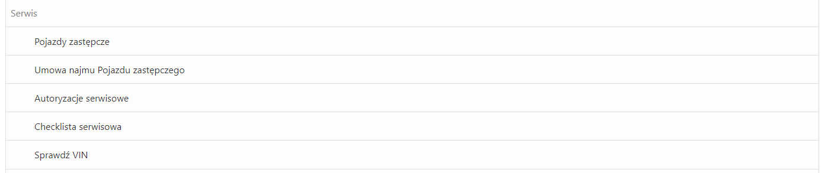

### 3.1.e Bs4.js - javascript:

**W celu sformatowania tablicy do URL z getterami używamy:**

* Funkcja ArrayToURL(array) – tworzy url.

**W Celu utworzenia Modalu wykorzystujemy:**

* Funkcja modalCreate ( title , urlcontent , classsize )

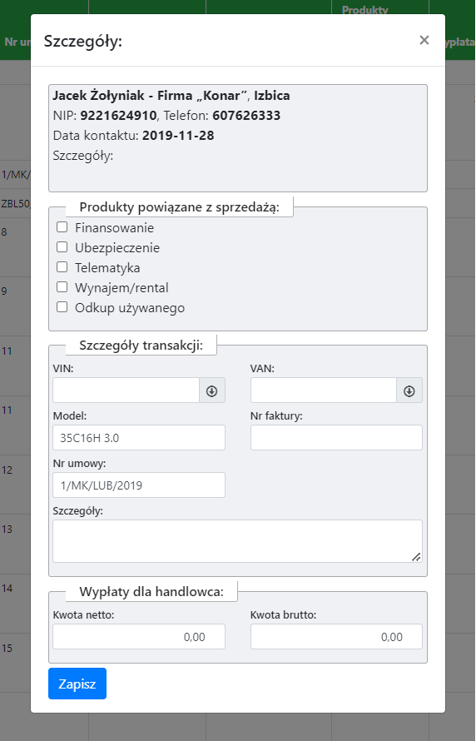

## 3.2 PFBC:

**Znacząco ułatwia tworzenie formularzy HTML za pomocą obiektowości PHP.**

**W celu utworzenia Forma za pomocą PFBC używamy funkcji w następującej kolejności:**

**new Form -> configure -> addElement -> render.**

### 3.2.a Base.php:

**Do konfiguracji właściwości używamy:**

* Funkcja configure( attributes )

**W Celu zapobiegania błędom związanymi z cudzysłowami używamy:**

* Funkcja filter -> zapobiega błędom z cudzysłowami

**Aby Pobrać atrybut bądź atrybuty używamy:**

* Funkcja getAttribute( ignore ) -> Pobiera atrybut.
* Funkcja getAttributes( ignore ) -> zwraca stringa z atrybutami

$ignore – pozwala uwzględnić specjalnie atrybuty.

**Atrybuty Dodajemy za pomocą Funkcji:**

* Funkcja appendAttribute( attribute , value ) -> jeśli już istnieje ustawiony atrybut dodaje do niego kolejną wartość.
* Funkcja setAttribute( attribute , value ) -> ustawia atrybut

### 3.2.b Form.php:

**W celu dodania Elementu używamy Funkcji:**

* Funkcja addElement (element)

**Wartości, które zostały ustawione za pomocą metody setValues, ręcznie lub po błędach walidacji są dodawane do Elementów.**

* Funkcja applyValues

**Aby zwrócić błędy Formularza wywołujemy:**

* Funkcja gerErrors – zwraca błędy pfbc.

**Walidacje wywołujemy za pomocą :**

* Funkcja isValid( id , clearValues(true/false) ) – Walidacja PFBC

**W Celu przekształcenia Forma w HTML używamy:**

* Funkcja render (jeśli wystąpi błąd walidacji wszystkie wpisane przez użytkownika dane pozostaną)

**Wysyłanie będów jeśli formularz został wysłany przez ajax.**

* Funkcja renderAjaxErrorResponse

**Jeśli jest wymagany plik JS używamy:**

* Funkcja renderJS

**W Celu stworzenia Tablicy asocjacyjnej której klucze odpowiadają nazwom elementów używamy:**

* Funkcja setValues( values ) – tworzy tablice asocjacyjna, której klucze odpowiadają nazwa elementów.

**W Celu Dodania Wielu Elementów używamy:**

* Funkcja addElements – dodaje wiele elementów.

**W Celu otworzenia/zamknięcia Forma używamy funkcji:**

* Funkcja open ( formid , values , options)
* Funkcja _close ( buttons = 1 )

### 3.2.c FormView.php:

**Aby wygenerować opisy używamy:**

* Funkcja renderDescriptions ( element )

## 3.3 DataTables/Jquery:

**Jquery jest bogatą w funkcje biblioteką JavaScript dzięki czemu znacząco ułatwia np. formułowanie zapytań Ajax.**

**DataTables jest wtyczką jquery pomagającym w budowie tabel dodając do niej wiele zaawansowanych funkcji.**

## 3.4 Ikony:

**Do tworzenia ikon używamy Fontawesome oferujący szeroki zakres przykładowych ikon oraz wiele możliwości ich customizacji .**

# **4. Komponenty**

## 4.1 Moduły

### 4.1.a Ogólna informacja

**Moduły są przechowywane w folderze mod. Dla każdego modułu jest stworzony o identycznej nazwie co modul folder pomocniczy.**

### 4.1.b Plik Główny

**Plik główny znajdujący się w folderze mod np.: dtm_transfers odpowiada za działanie całego modułu. Znajdują się w nim wszystkie funkcje które korzystając z plików pomocniczych odpowiadają za poszczególne etapy działania modułu**

### 4.1.c Foldery Pomocnicze

**W folderze Pomocniczym znajdują się pliki wymagane do poprawnego korzystania z Modułu. Takie jak np.: plik .js, pliki z funkcjami dla danego modułu, plik do pobierania danych bądź do mailingu.**

### 4.1.d Przykład stock_multi_brand

**Plikiem głównym jest stock_multi_brand.php w którym znajduje się ogólna logika działania . Jego folder Pomocniczy to stock_multi_brand , w nim znajdują się takie pliki jak: data_smb , dictionaries, dictionary_edit_form , edit_form , exports, lists_smb oraz show.**

**Odpowiadają one kolejno za:**

* **data_smb –** Pobieranie oraz wysyłanie danych do Bazy./ Obsługa bazy danych
* **Dictionaries –** Tabele Słownikowe .
* **dictionary_edit_form –** formularz edycji Tabeli słownikowej
* **edit_form –** głowny formularz edycji.
* **Exports –** konwertuje i przesyla do Excela
* **Lists_smb –** Listy rozwijalne/warunkowe
* **Show –** Wyświetlanie/Plik JS.

### 4.1.e Przykład dtm_transfers

**Plikiem głównym jest dtm_transfers.php w którym znajduje się ogólna logika działania . Jego folder Pomocniczy to dtm_transfers, w nim znajdują się takie pliki jak: downloadFromDate, dtm_data, dtm_livespace , dtm_mailer , dtm_reports, fccContactCenter, given_reports, settle_accepting_peoples, showdeals, showdealsform, showdicts, showmerchantanswers, showmerchantanswerstatusform ,showmytransfers, showtransfers, showtransfersform, showuserssystem oraz userview.**

* **downloadFromDate – nakładka wybierania Daty**
* **dtm_livespace – pobieranie danych w trybie rzeczywistym??**
* **dtm_mailer – Wysyłanie Maili .**
* **fccContactCenter – obsługa Focus call center??**
* **given_reports – Listy wydanych Pojazdów**
* **settle_accepting_peoples –**
* **showdeals – Widok Tabeli Transakcji**

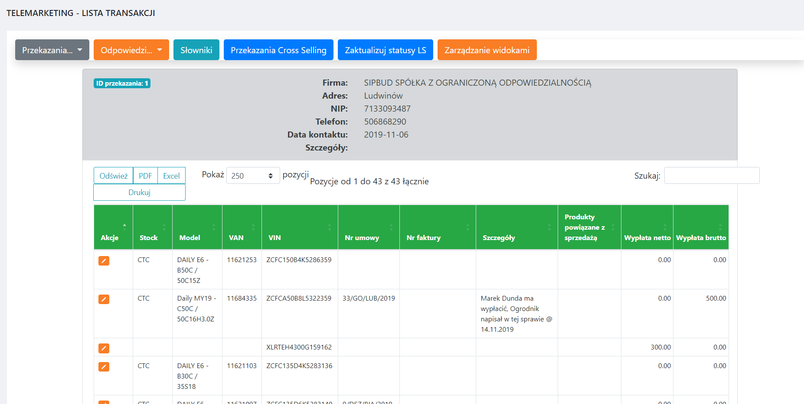

* **showdicts – Lista Słowników**

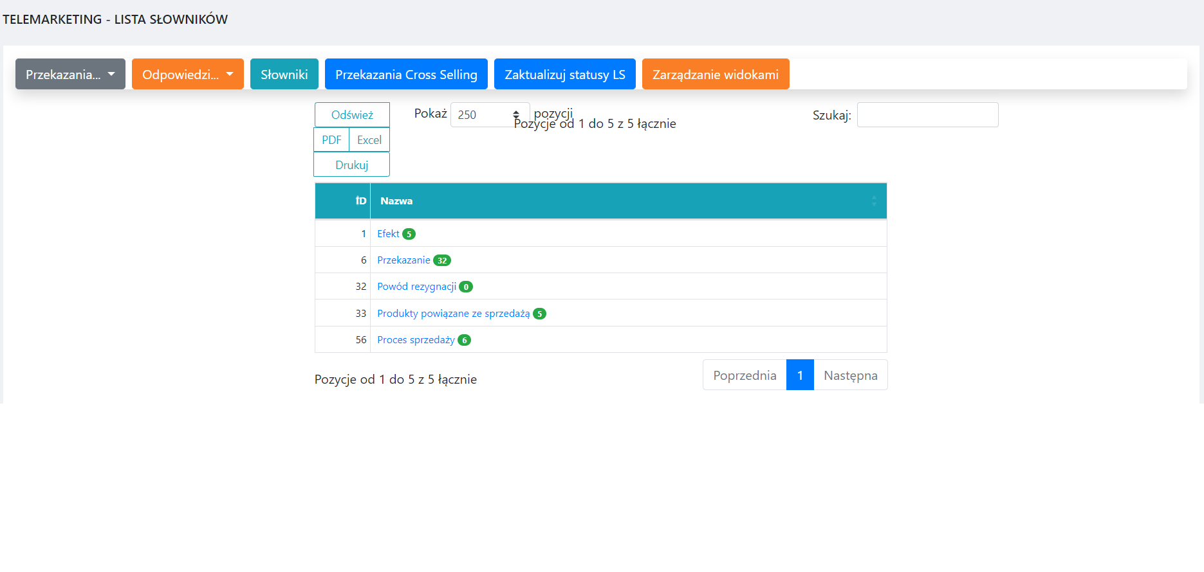

* **showmerchantanswers – Tabela odpowiedzi Handlowców.**

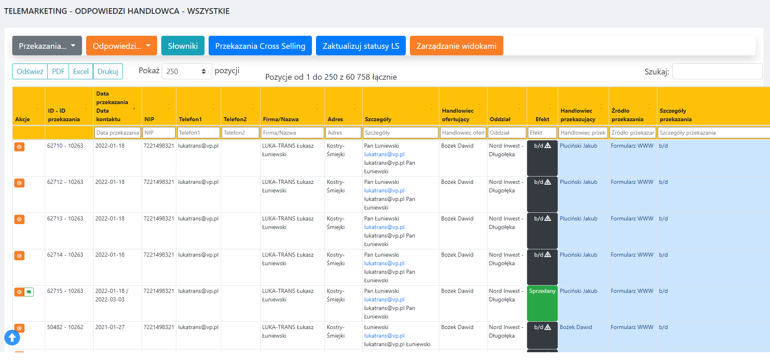

* **showmerchantanswerstatusform – modal edycji statusu odpowiedzi**

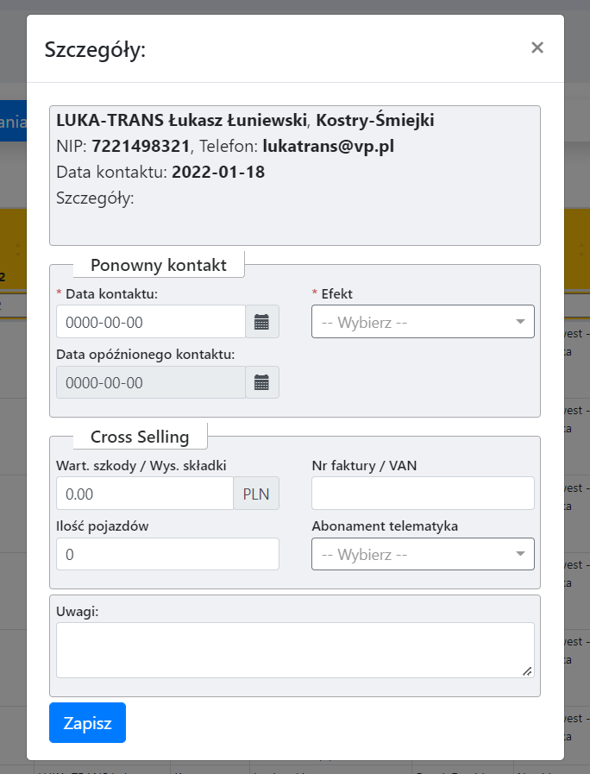

* **showmytransfers – Tabela przekazania cross selling**

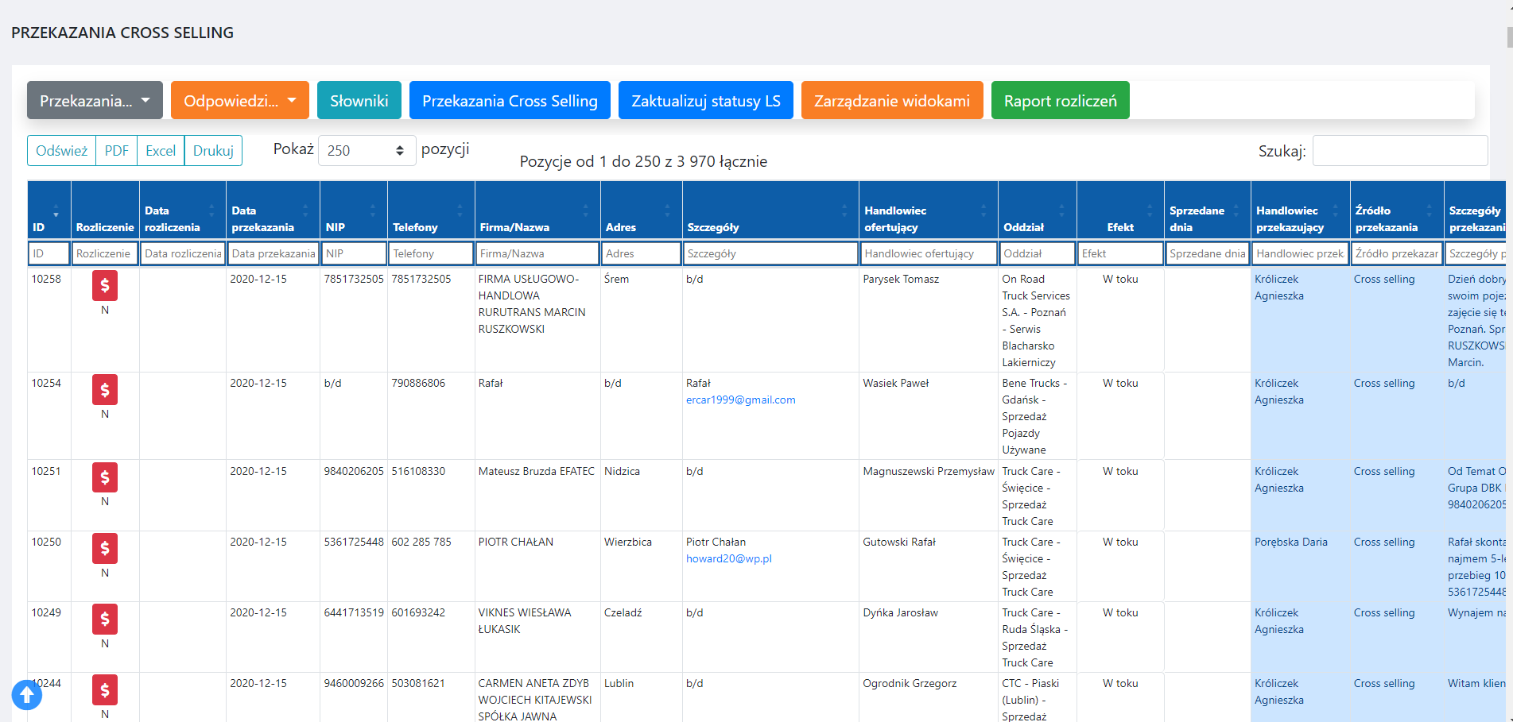

* **showtransfers – Tabela Przekazań**

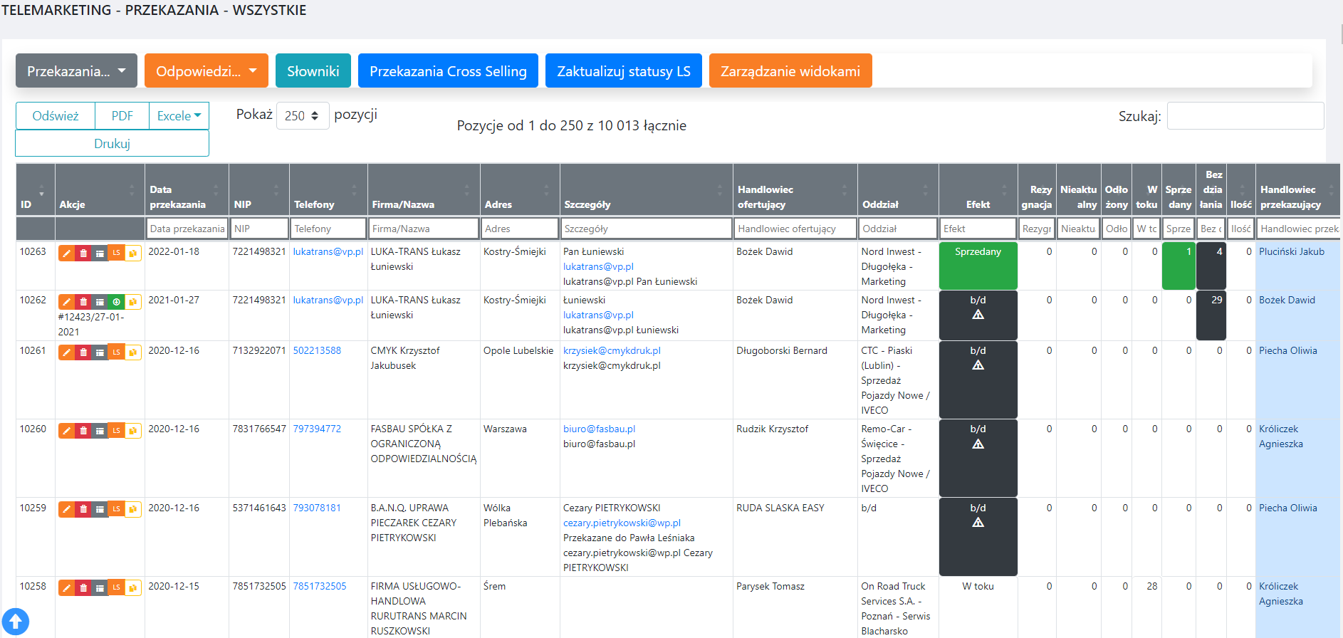

* **userview – Widok Uzytkownikow**

